Suporte

Ele vai servir para a gente criar layouts responsivos.

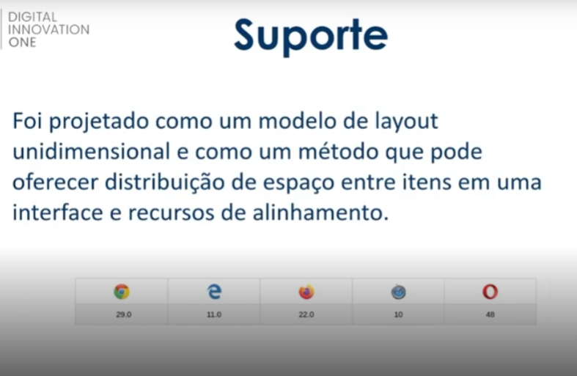

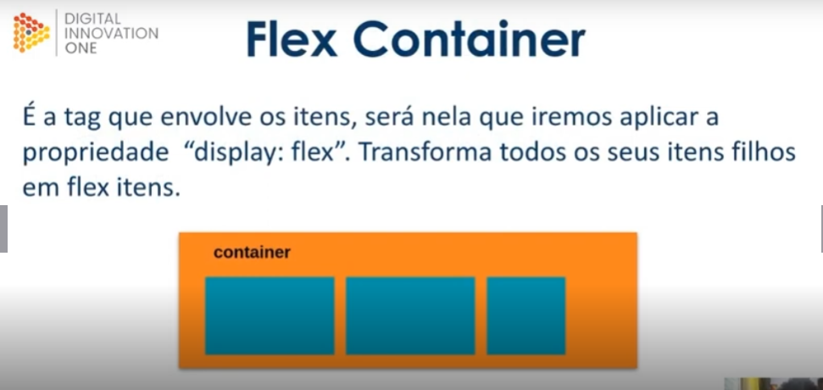

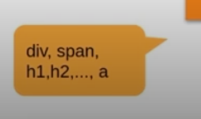

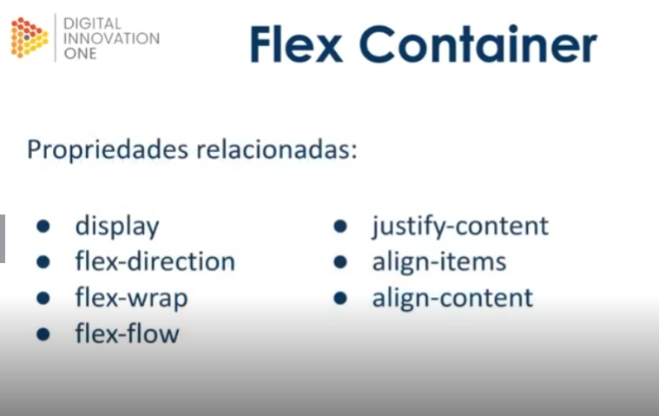

Display vamos começar com ele

O direction vai dizer para onde os itens vão (lados, baixo, cima...)

Wrap vai se aplicar para quebras de linhas ou não

Flow uma abreviação para o direction ou wrap

Justify-content – vai alinhar os itens do contêiner de acordo com a direção

Align-item – vai alinhar os itens de acordo com seu eixo

Align-content – vai alinhar as linhas desse container

## Flex Item

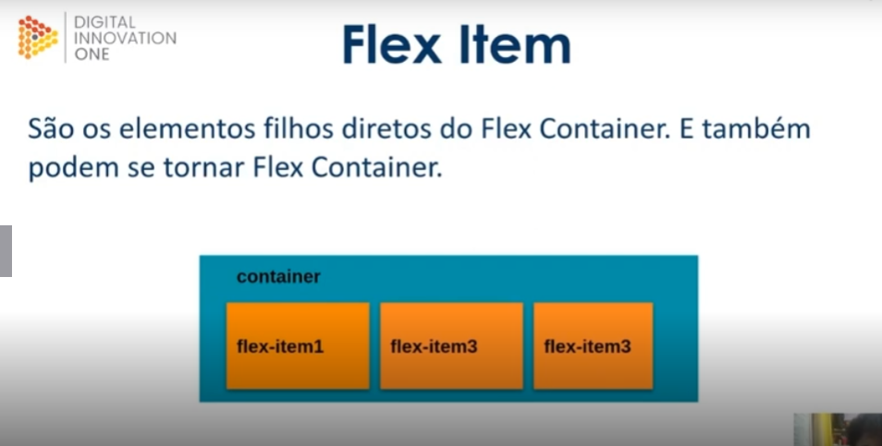

Aqui por exemplo temos item que tem filhos, que podem ter mais filhos e assim podemos ir reaproveitando esse layout, como se fosse um recyclerView

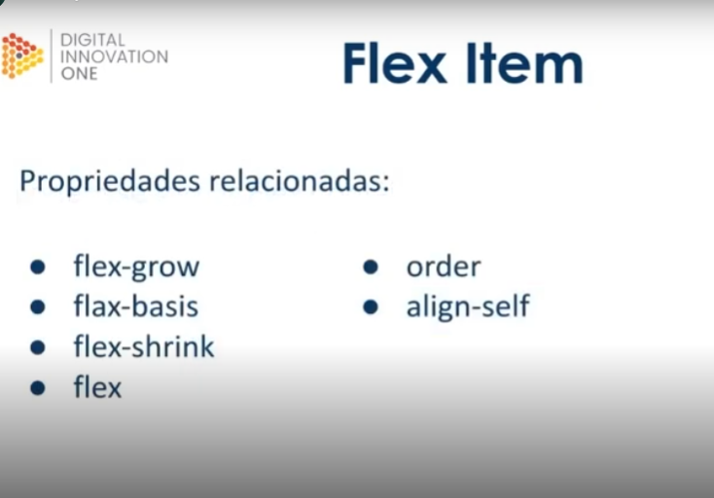

Grow – vai definir o fator desse crescimento

Basis – vai definir o tamanho inicial desse item antes da distribuição e do espaço restante do container

Shrink – define a capacidade de redução

Flex – uma abreviação para as 3 propriedades a cima

Order – ordenação dos itens

Self – vai definir um alinhamento para um item especifico